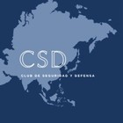

LECTURAS RECOMENDADAS

Un breve documento ordenado y con fines didácticos donde los miembros del club de Seguridad y Defensa pueden encontrar libros de gran interés para
ampliar fomentar y crecer en la búsqueda de conocimiento.

Índice
Estrategia y psicología 3
El arte de la guerra de Sun Tzu 3
Estrategia: El estudio clásico sobre la estrategia militar de Sir Basil Liddell Hart 3
Sobre el combate de Dave Grossmann 4
Implicaciones del ámbito cognitivo en las Operaciones Militares del IEEE 4
Historia 5
Novelas históricas 5
San Quintín de José Javier Esparza 5
Trafalgar de Benito Pérez Galdós 5
Ángeles asesinos de Michael Shaara 6
Tempestades de Acero de Ernst Jünger 6
El deber de un soldado de Konstantin K. Rokossovski 7
Análisis histórico: 8
Historia de la guerra de John Keegan 8
La Guerra del Peloponeso de Donald Kagan 8
Tercios: historia ilustrada de la legendaria infantería española de José Javier Esparza 9
La guerra ruso-ucraniana: el retorno de la historia de Serhii Plokhy 9
Ensayo 10
Del arte de la guerra de Nicolás Maquiavelo 10
Leviatán de Thomas Hobbes 10
De la guerra del General Karl Phillip Von Clausewitz 11
La guerra: Cómo nos han marcado los conflictos de Margaret Macmillan 11
Orden mundial: Reflexiones sobre el carácter de las naciones y el curso de la historia de Henry Kissinger 12
El gran tablero mundial: La supremacía estadounidense y sus imperativos geoestratégicos de Zbigniew Brzezinski 12
La venganza de la geografía de Robert D. Kaplan 13
Así se domina el mundo: desvelando las claves del poder mundial de Pedro Baños 13
El choque de las civilizaciones y la reconfiguración del orden mundial de Samuel P. Huntington 14
El cisne negro: el valor de lo altamente improbable de Nassim Nicholas Taleb 14
La era de la fuerza aérea de Martin Van Creveld 15
La influencia del poder naval en la historia: 1660-1783 de Alfred Thayer Mahan 15
El soldado y el estado: teoría y política de las relaciones cívico-militares de Samuel P. Huntington 16
La construcción de una política exterior y de seguridad común en Europa: ¿Por qué es tan problemática? de Josep Baqués Quesada 16
La Protección del Personal Desplegado en Operaciones de paz por el Derecho Penal e Internacional Humanitario de José Ramón Suberviola Gilabert 17
Inteligencia y contrainteligencia 18
Desinformación y guerra política de Thomas Rid 18
Códices, Códigos, Compendios y Manuales 19
Compendio de técnica militar de Flavio Vegencio Renato 19
Estrategia Naval y Operaciones en aguas restringidas de Milan N. Vego 19
El régimen jurídico internacional para la no proliferación de armas biológicas y químicas de Mónica Chinchilla Adell 20
La evolución del arte operacional de Georgii Samoilovich Isserson 20
En azul estarán los libros que actualmente se encuentran en la biblioteca.
En rojo artículos o libros gratuitos en internet.
En verde todos los demás.

Estrategia y psicología

El arte de la guerra de Sun Tzu

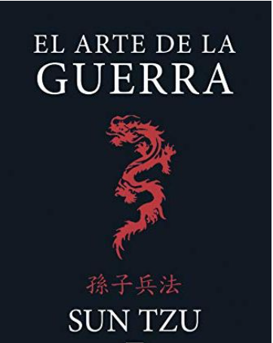

El arte de la guerra es el más reconocido tratado de estrategia militar de todos los tiempos. A pesar de haber sido escrito, presumiblemente, en el siglo V a.C., las ideas estipuladas por Sun Tzu mantienen plena vigencia y actualidad, puesto que los trece capítulos que componen la presentan obra transmiten una sabiduría difícilmente superable. Las enseñanzas de este libro son aplicables a todos aquellos ámbitos de la vida en los que los conflictos y las contradicciones tienen un especial protagonismo, como la política, la economía, la filosofía, las leyes o la psicología, entre otros, lo que lo convierte en un magnífico compendio de conocimiento de la naturaleza humana.

Estrategia: El estudio clásico sobre la estrategia militar de Sir Basil Liddell Hart

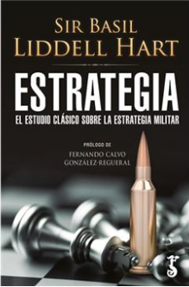

Estrategia es un libro mítico, un clásico encontraban en España, que inspire a insignes militares y fue lectura de cabecera de Kennedy durante la crisis de los mi si les de Cuba en 1962. Uno de los más importantes tratados militares de todos los tiempos, a la altura de El arte de la guerra de Sun-Tzu o de la guerra de Von Clausewitz. En esta obra Liddell Hart ―bautizado por los militares israelí como «el capitán que enseñó a generales» ― expone sus ideas sobre la estrategia de la aproximación indirecta, cuya aplicación exitosa no solo demuestra con ejemplos de siglos de combates, sino que considera válidas para el mundo de los negocios, la política o las relaciones personales.

Sobre el combate de Dave Grossmann

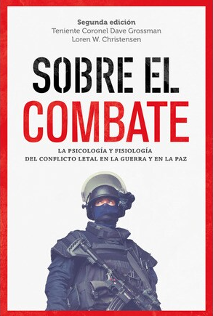

Una exhaustiva investigación sobre lo que le ocurre al cuerpo humano bajo el estrés de un combate letal: cómo afecta al sistema nervioso, al corazón, a la respiración...
También se abordan los últimos hallazgos sobre las técnicas de adiestramiento que pueden prevenir estos efectos debilitadores para que el guerrero pueda continuar en el combate, sobrevivir y ganar. El libro también analiza el acto de matar y sus implicaciones físicas, psíquicas y espirituales, y la evolución del combate a lo largo de la historia. Este lúcido análisis se cierra con una sección dedicada al día después del combaten y a la forma de evitar o, en su caso, gestionar, el trastorno por estrés postraumático.

Implicaciones del ámbito cognitivo en las Operaciones Militares del IEEE

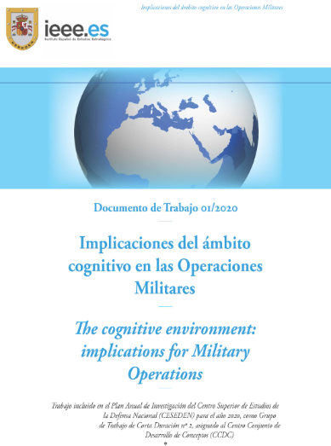

Ensayo del CESEDEN publicado en el Instituto Español de Estudios Estratégicos donde se analiza como afecta a las operaciones de tipo militar el ámbito de la mente.

Historia

Novelas históricas

San Quintín de José Javier Esparza

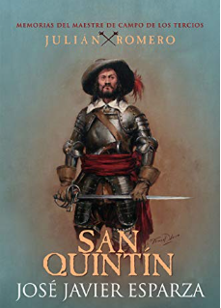

Mi nombre es Julián Romero de Ibarrola y soy maestre de campo de los tercios del rey nuestro señor. Sirvo hoy con don Felipe II como ayer serví con su augusto padre, el césar Carlos. Queréis que os cuente mi historia y yo os diré que mi único mérito es haber salvado la piel donde otros dieron la vida.
Constato en vuestras miradas que no sabéis lo que pasó en San Quintín. Avergonzaos, ganapanes, porque pocas páginas han escrito nuestras armas más gloriosas que aquella victoria, en la que este vuestro servidor cayó herido cuando una bala de mosquete me perforó una pierna y desde entonces me cuelga así, como dormida. Aún tengo que dar gracias a Santiago de que no hubiera que cortarla, según se solía hacer, para que la gangrena no me comiera el cuerpo.
Y ahora, si queréis saber más, prestad oído…

Trafalgar de Benito Pérez Galdós

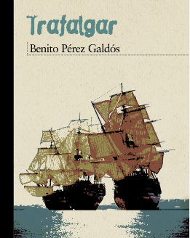

Trafalgar describe la batalla naval de Trafalgar, por haber ocurrido cerca del cabo de este nombre, el 21 de octubre de 1805 y que fue uno de los enfrentamientos navales más desafortunado y desastroso del siglo XIX para España, donde la escuadra hispano-francesa fue derrotada por la inglesa. Benito Pérez Galdós escribió los Episodios Nacionales en los cuales narra todos los aspectos concernientes a la vida de los españoles durante todo el S. XIX. Trafalgar es el primero de estos Episodios Nacionales cuyo relato será contado en primera persona por su principal protagonista, Gabriel de Araceli, a quien el azar llevará a ser testigo de la batalla naval a bordo del buque más grande del mundo en su época, El Santísima Trinidad.

Ángeles asesinos de Michael Shaara

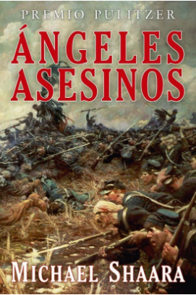

La niebla se levanta sobre las colinas de Gettysburg. Los dos ejércitos preparan sus líneas, listos para entablar la batalla crucial que cambió el curso de la guerra. El año es 1863, mes de julio. Durante tres años la guerra ha enfrentado el norte con el sur, en una lucha desigual para decidir el destino de los Estados Unidos. El general Robert E. Lee ha entrado con el ejército confederado en pleno corazón del territorio enemigo, en un audaz intento de obtener una victoria decisiva. El ejército de la Unión se prepara para recibirle, desesperado tras una serie de derrotas. El choque se producirá en Gettysburg y pasará a la historia como la batalla que decidió la Guerra de Secesión.

Tempestades de Acero de Ernst Jünger

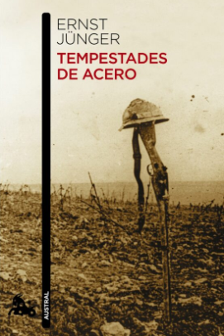

En 1914, al estallar la primera guerra mundial, Ernst Jünger se alistó como voluntario en el 73 Regimiento de Fusileros y fue enviado al frente francés. Durante la contienda llevó un Diario de guerra a partir del cual, en 1920, redactó Tempestades de acero, una de las mayores obras de la literatura de guerra de todas las épocas. Sus páginas, nacidas en el fragor de los combates, en hospitales o en trincheras que se convirtieron en la tumba de cientos de miles de soldados, componen una verdadera novela de formación y, al mismo tiempo, una honda reflexión en torno al destino de un siglo que empezó bajo el signo de esta masacre inusitada.

El deber de un soldado de Konstantin K. Rokossovski

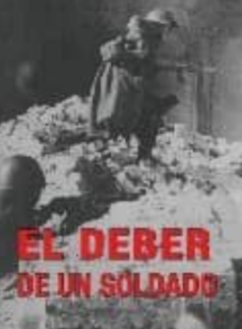

Escritas en un lenguaje directo, al estilo de los grandes militares, las memorias de este gran mariscal soviético adquieren una extraordinaria importancia a la hora de aclarar la visión global de unas operaciones militares que muy probablemente decidieron el curso del conflicto. Además, nos permiten acceder al entorno más cercano a Stalin ofreciéndonos un magnífico testimonio sobre el Zar Rojo.

Análisis histórico:

Historia de la guerra de John Keegan

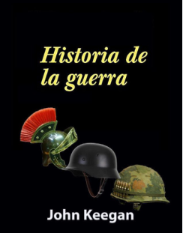

Desde las primeras puntas de flecha hasta los misiles teledirigidos, desde el soldado anónimo al más grande de los generales, esta es la historia de la guerra en todas sus vertientes.
La lectura ideal tanto para los admiradores de la disciplina marcial como para sus detractores, completísima, erudita y narrada con el saber hacer de un clásico en su especialidad.

La Guerra del Peloponeso de Donald Kagan

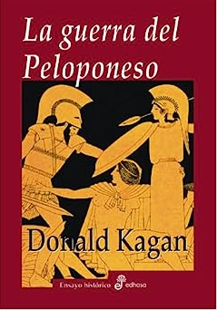

Durante tres décadas del siglo V a.C., el mundo fue devastado por una guerra tan dramática, decisiva y destructiva como las guerras mundiales del siglo XX: la Guerra del Peloponeso, un episodio clave para entender el desarrollo posterior del mundo occidental y una guerra que inauguraba una época de brutalidad y destrucción sin precedentes en la historia.
Kagan sintetiza varios años de guerras entre la alianza espartana y el imperio ateniense, el ascenso y caída de un mundo que sigue sirviéndonos aún hoy de punto de referencia para entender el presente.

Tercios: historia ilustrada de la legendaria infantería española de José Javier Esparza

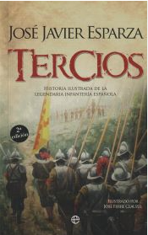

Este libro relata la épica aventura de la infantería española desde los tiempos del Gran Capitán hasta la disolución formal de los tercios dos siglos después. La pluma de José Javier Esparza y el pincel de José Ferre Clauzel, como si ambos hubieran estado allí, nos explican cómo se construyó el mejor ejército del mundo, quiénes eran aquellos hombres y aquellas mujeres, cómo combatían, cómo vestían, como vivían y cómo morían.
Una lección de historia militar que es también un fascinante paseo por dos siglos de Historia de España.

La guerra ruso-ucraniana: el retorno de la historia de Serhii Plokhy

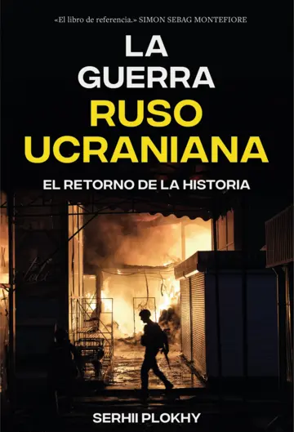
La invasión rusa de Ucrania en febrero de 2022 conmocionó al mundo, pero según el experto Serhii Plokhy, este conflicto había empezado ocho años antes, cuando las fuerzas armadas rusas se hicieron con el Parlamento de Crimea.
En La guerra ruso-ucraniana, obra de referencia para entender el mayor conflicto militar europeo desde la Segunda Guerra Mundial, el autor analiza las acciones emprendidas por unas élites rusas que se consideran herederas y guardianas de la tradición expansionista del Imperio ruso y la Unión Soviética. Ucrania, que aquí se erige en un territorio fundamental para la idea que Rusia tiene de sí misma, constituye también hoy la línea divisoria entre el autoritarismo y la democracia, entre la alianza liberal de europeos y estadounidenses, y la que lideran Rusia y China.

Ensayo

Del arte de la guerra de Nicolás Maquiavelo

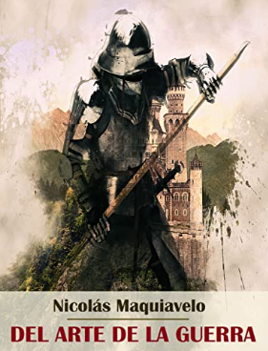
A lo largo de los siete capítulos en los que está dividido, se van afrontando y desgranando de forma homogénea aspectos como el del reclutamiento, la relación infantería-caballería y la instrucción y adiestramiento de los soldados, el orden de combate, la moral del combatiente, el reconocimiento y la observación del campo enemigo, el acuartelamiento y el régimen disciplinario y, por último, los sistemas de fortificación y defensa.

Leviatán de Thomas Hobbes

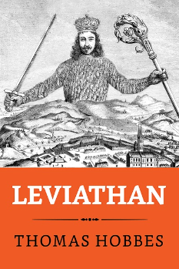

Leviatán o Leviathan es el gran tratado de filosofía política que el mundo barroco legó a la Ilustración y a toda la posteridad del pensamiento político occidental.

De la guerra del General Karl Phillip Von Clausewitz

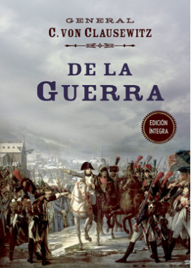

De la Guerra es uno de los grandes clásicos sobre estrategia y táctica militar. Inspirado por figuras como Napoleón Bonaparte y el emperador Federico II, y basado en la amplia experiencia en el campo de batalla de su autor, el general prusiano Carl von Clausewitz, este libro es de lectura obligada en prácticamente todas las academias militares, pero también en muchas escuelas de gestión empresarial y marketing. Escrito tras las guerras napoleónicas, entre los años 1816 y 1830, De la Guerra profundas y lúcidas reflexiones filosóficas sobre la naturaleza de los conflictos bélicos, así como brillantes consideraciones de tipo estratégico.

La guerra: Cómo nos han marcado los conflictos de Margaret Macmillan

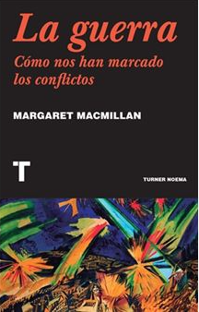

Esta historia comienza con Ötzi, el cuerpo de hace 5.000 años que hallaron con una punta de flecha clavada en el cráneo, pasa por cientos de guerras, locales y mundiales, pero no conocemos el final porque la guerra sigue conformándonos como humanidad. Nuestro lenguaje, muchos de nuestros avances tecnológicos y algunos de nuestros tesoros culturales reflejan la gloria y la miseria del conflicto. Escrito por otro académico, podría resultar una obra de árida teoría política, pero la soltura de la pluma de MacMillan hace que sea un relato vívido. Los hechos históricos, ilustrados con las citas más pertinentes, tienen una fuerza narrativa que logra que cada página sea interesante, incluso entretenida.

Orden mundial: Reflexiones sobre el carácter de las naciones y el curso de la historia de Henry Kissinger

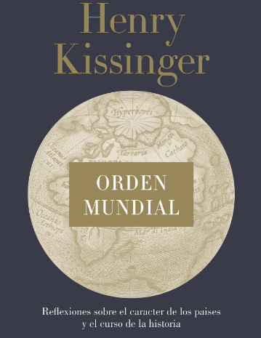

Henry Kissinger presenta una profunda y original reflexión sobre las causas que originan la armonía y los conflictos en los asuntos globales.
A partir de su inmensa experiencia como uno de los principales estadistas del siglo XX, asesor de presidentes, conocedor del mundo, observador y participante en los temas centrales de política internacional de último medio siglo, Kissinger expone en esta obra su visión del reto fundamental del siglo XXI: cómo construir un orden internacional compartido en un mundo con perspectivas históricas divergentes, plagado de conflictos violentos, tecnología desbocada y extremismo ideológico.

El gran tablero mundial: La supremacía estadounidense y sus imperativos geoestratégicos de Zbigniew Brzezinski

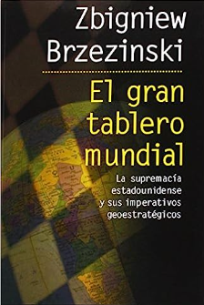

En las postrimerías del siglo XX, los Estados Unidos se han convertido en la única superpotencia del mundo. Ninguna otra nación cuenta con una capacidad militar y económica semejante ni con intereses de tal alcance planetario. Un aspecto central de la obra es su análisis del ejercicio del poder en la masa continental euroasiática, en la que se concentra la mayor parte de la población, de los recursos naturales y de la actividad económica del planeta. Eurasia es el «gran tablero» en el que los Estados Unidos deberán ratificar y defender su supremacía en los próximos años, enfrentándose a la tarea de gestionar los conflictos y las relaciones en Europa, Asia y Oriente Medio; evitando el surgimiento de una superpotencia rival que amenace sus intereses y su bienestar; y clarificando el mapa de las ramificaciones estratégicas de esas nuevas realidades geopolíticas: ¿por qué Francia y Alemania están destinadas a desempeñar papeles fundamentales mientras que Gran Bretaña y Japón no?, ¿por qué la ampliación de la OTAN ofrece a Rusia una oportunidad que no puede permitirse desperdiciar?, ¿por qué el hecho de considerar a China como una amenaza podría convertirse en una profecía autocumplida?, etc.

La venganza de la geografía de Robert D. Kaplan

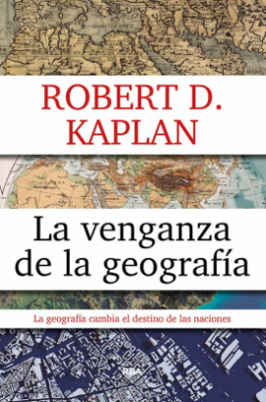

En el pasado, el contexto geográfico y las realidades naturales de los imperios y las naciones siempre fueron determinantes en los conflictos internacionales. Así ha sido hasta ahora y así será en el futuro, por encima de cualquier condicionante que la globalización imponga. Esa es la sorprendente y brillante tesis que se postula en La venganza de la geografía. Serán la distribución del espacio, el clima y otras circunstancias exclusivamente físicas los parámetros que definirán el devenir de las diferentes regiones mundiales durante el próximo siglo.

Así se domina el mundo: desvelando las claves del poder mundial de Pedro Baños

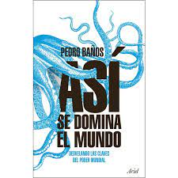

Debido a la compleja situación actual, la geopolítica está adquiriendo una importancia que había perdido tras la Segunda Guerra Mundial. Pero ¿cómo se relacionan los países? ¿Qué estrategias de poder utilizan? A través de ejemplos, veremos que existen diversas estrategias clásicas, todas con un trasfondo de hipocresía y de aprovechamiento de las debilidades ajenas, que han prevalecido en el tiempo. También descubriremos que durante toda la historia se han cometido una serie de errores geopolíticos que se siguen repitiendo. Aunque hoy en día las reglas han cambiado por una serie de condicionamientos ―como los avances tecnológicos― que obligan a modificar las acciones geopolíticas, existen unos fundamentos inamovibles.

El choque de las civilizaciones y la reconfiguración del orden mundial de Samuel P. Huntington

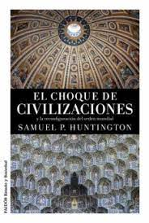
La fuente fundamental de conflictos en el universo posterior a la guerra fría, según Huntington, no tiene raíces ideológicas o económicas, sino culturales: «El choque de civilizaciones dominará la política a escala mundial; las líneas divisorias entre las civilizaciones serán los frentes de batalla del futuro».
El choque de civilizaciones es un informe incisivo y profético sobre las distintas formas adoptadas por la política mundial tras la caída del comunismo.

El cisne negro: el valor de lo altamente improbable de Nassim Nicholas Taleb

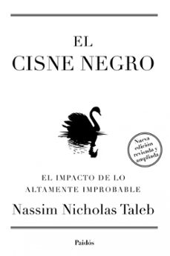

¿Qué es un cisne negro? Para empezar, es un suceso improbable, sus consecuencias son importantes y todas las explicaciones que se puedan ofrecer a posteriori no tienen en cuenta el azar y sólo buscan encajar lo imprevisible en un modelo perfecto. El éxito de Google y You Tube, y hasta el 11-S, son "cisnes negros". Estos son parte integrante de nuestro mundo, desde el auge de las religiones hasta los acontecimientos de nuestra vida personal. ¿Por qué no podemos identificar este fenómeno hasta que ya ha sucedido? Según el autor, ello se debe a que los humanos nos empeñamos en investigar las cosas ya sabidas, olvidándonos de lo que desconocemos. Ello nos impide reconocer las oportunidades y nos hace demasiado vulnerables al impulso de simplificar, narrar y categorizar, olvidándonos de recompensar a quienes saben imaginar lo "imposible".

La era de la fuerza aérea de Martin Van Creveld

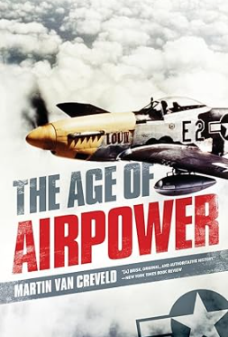

En esta fascinante historia narrativa, el internacionalmente reconocido experto militar Martin van Creveld narra el surgimiento y la caída del más glamuroso instrumento ofensivo y defensivo en la historia militar: la fuerza aérea. De sus grandes logros durante la Primera y Segunda Guerra Mundial hasta el día presente, donde se ve eclipsado por misiles balísticos, drones y otras armas controladas electrónicamente, Van Creveld recopila las victorias y derrotas del poder aéreo hasta la fecha y muestra como sus triunfos se están convirtiendo rápidamente en algo del pasado.

La influencia del poder naval en la historia: 1660-1783 de Alfred Thayer Mahan

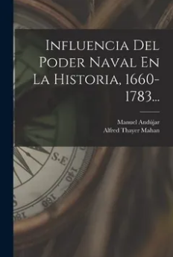

Del conocido teórico y marino norteamericano Alfred Thayer Mayer, esta obra suya comprende sus teorías sobre el poder y dominio del mar.
Dichas teorías fueron muy influyentes en el pensamiento militar naval de la época y durante la Primera Guerra Mundial.

El soldado y el estado: teoría y política de las relaciones cívico-militares de Samuel P. Huntington

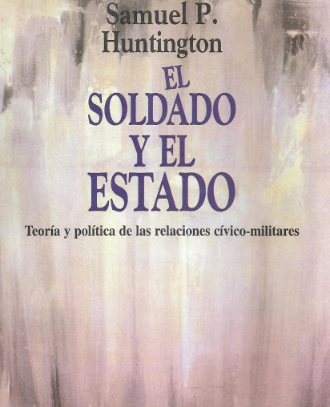

En una obra clásica, Samuel P. Huntington desafía algunas de las más viejas ideas y suposiciones sobre el rol de los militares en la sociedad. Destacando el valor de perspectiva militar en la política nacional norteamericana, Huntington ha realizado la distintiva labor de desarrollar una teoría general de las relaciones cívico-militares analizándolas desde un riguroso análisis histórico.

La construcción de una política exterior y de seguridad común en Europa: ¿Por qué es tan problemática? de Josep Baqués Quesada

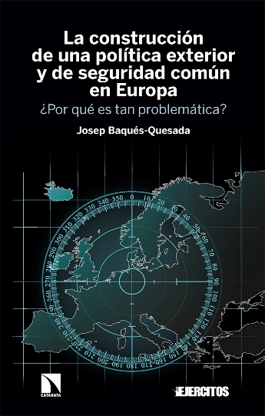

El origen de este libro reside en un debate recurrente y en la necesidad de poner algo de orden en el mismo. Periódicamente sale a la palestra la intención de la Unión Europea de convertirse en un actor estratégico, además del anuncio, que suele ir de la mano del primero, de que “ya tenemos un ejército europeo”. Recientemente, a caballo entre la retirada de los Estados Unidos de Afganistán y la entrada de Rusia en Ucrania, ese debate ha arreciado. Aun así, como no puede ser de otro modo dada la enjundia del tema, son muchos, tanto civiles como militares, quienes se preguntan las razones por las cuales la Unión Europea no logra despegar como un actor estratégico digno de tal nombre ni es tenido por tal entre las grandes potencias.

La Protección del Personal Desplegado en Operaciones de paz por el Derecho Penal e Internacional Humanitario de José Ramón Suberviola Gilabert

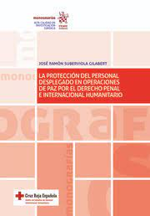

En los conflictos contemporáneos se constata que el personal que integra las diversas operaciones de mantenimiento de la paz es permanente objeto de actos de hostilidad en numerosos escenarios en todo el mundo. Se trata de una realidad cuyas cifras, desgraciadamente, no dejan de aumentar año tras año. Los distintivos que pretenden diferenciar a esas personas de los combatientes acaban en ocasiones convirtiéndose, en lugar de en elemento de protección, en diana de ataques que tienen origen en agentes estatales o en grupos de muy variada índole y respecto de los cuáles no siempre resulta fácil dirimir un principio de atribución. Las vigentes normas nacionales e internacionales son claras en relación con la responsabilidad del personal que participa en las operaciones de paz, pero lo son mucho menos en lo tocante a la responsabilidad de las personas que atentan contra ellos. Esta investigación se interna en este campo y pretende poner de relieve que la práctica judicial española en ese sentido ha venido aplicando un tipo penal, el terrorismo, del que todas las naciones de nuestro entorno usan y abusan. Se propone un estudio de las herramientas de derecho internacional primordialmente la Corte Penal Internacional y de la legislación española, contraponiendo el Código Penal y el Código Penal Militar para dirimir si acaso no existen otros tipos más idóneos que cubran estas conductas. Este estudio pretende cubrir un área donde existe escaso debate doctrinal y busca poner de relieve las alternativas válidas que el estado de derecho ofrece para proteger a aquéllos a quienes encomienda velar por la paz y seguridad internacionales.

Inteligencia y contrainteligencia

Desinformación y guerra política de Thomas Rid

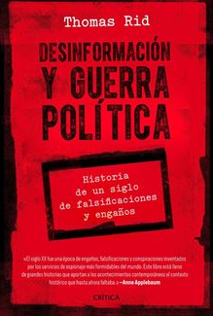

Vivimos en una época de engaños. Las agencias de espionaje de todo el mundo dedican una gran cantidad de recursos a hackear, filtrar y falsificar datos, a menudo con el objetivo de minar nuestra confianza en la información y debilitar la base misma de la democracia. Thomas Rid, reconocido experto en tecnología y seguridad nacional, fue uno de los primeros en dar la voz de alarma sobre la interferencia en las elecciones presidenciales estadounidenses de 2016. Pero, por muy astutas que hayan llegado a ser estas medidas adoptadas por las agencias de espionaje, no son nada nuevo.
En este asombroso viaje por un siglo de guerra psicológica secreta, Rid saca a la luz algunas de las operaciones más significativas de la historia, rastrea el aumento de las filtraciones y muestra cómo los espías comenzaron a explotar la cultura emergente de Internet mucho antes del caso WikiLeaks.

Códices, Códigos, Compendios y Manuales

Compendio de técnica militar de Flavio Vegencio Renato

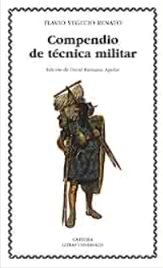

La gestación del "Compendio de técnica militar" se debe al compromiso que asumió Vegecio por la encomienda directa y personal del emperador Teodosio para que llevara a cabo la ambiciosa empresa de recoger la tradición preceptiva militar romana. Pero en su "Compendio", Vegecio también adopta una posición que participa y contribuye a la propaganda política teodosiana, en lo concerniente a la política de restauración de los valores y la proyección pública del ejército romano, en aras de la reparación del prestigio militar perdido tras la derrota de Adrianópolis.

Estrategia Naval y Operaciones en aguas restringidas de Milan N. Vego

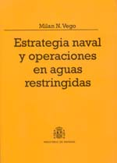

A lo largo de las páginas de este libro nos encontramos con un equilibrado conjunto dedicado al estudio estratégico de las operaciones navales desarrolladas en un teatro definido por una serie de características singulares como es el que se agrupa bajo la denominación de «aguas restringidas», es decir en mares cerrados o semiabiertos.

El régimen jurídico internacional para la no proliferación de armas biológicas y químicas de Mónica Chinchilla Adell

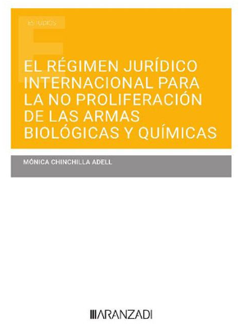

El panorama geoestratégico actual ha puesto en evidencia la amenaza que plantean las armas de destrucción masiva, y en concreto las biológicas y las químicas, para la seguridad internacional. La guerra internacionalizada en Siria, la pandemia COVID-19 o la invasión rusa en Ucrania muestran la necesidad de ejercer un control férreo sobre una serie de materiales que, ante el desarrollo tecnológico acelerado y el comercio internacional globalizado, pueden utilizarse para fines civiles, pero también militares.
El Derecho internacional cuenta con tratados cuasi universales de desarme biológico y químico. Sin embargo, estos adolecen de limitaciones que constriñen su efectividad.

La evolución del arte operacional de Georgii Samoilovich Isserson

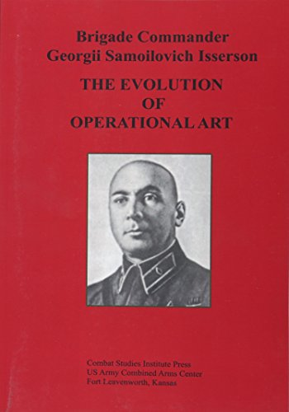

La Evolución del Arte Operacional es el mejor ejemplo disponible de la destilación del pensamiento militar soviético antes de la Segunda Guerra Mundial Isserson Tukhachevsky Shaposhnikov y otros como ellos fueron miembros fundadores de una Ilustración militar cuyo objetivo era cambiar la forma en que los ejércitos y los líderes pensaban sobre la guerra. Además, a diferencia de contemporáneos como BH Liddell Hart o Billy Mitchell, tuvieron la oportunidad de construir sus ideas en el moderno ejército soviético y ver cómo su doctrina sobrevivía a pesar de los desafíos existenciales de las purgas de Stalin y la invasión alemana.

